BASKİL İLÇESİ’NİN (ELAZIĞ) YERLEŞME TARİHİ

*Ayşe ÇAĞLIYAN

*Fırat Üniv. Fen-Edebiyat Fakültesi Coğrafya Bölümü - ELAZIĞ
acaglayan@firat.edu.tr
________________________________________________________________________________________________________________________

ÖZET
Baskil ve çevresi tarihin ilk kültür medeniyet merkezlerinden olan Mezopotamya ile Anadolu’yu birbirine bağlayan en önemli tabii yollar üzerinde bulunmasından dolayı, Anadolu’nun pek çok yerinde olduğu gibi, Elazığ-Malatya çevresinde ve dolayısıyla Baskil ilçesi ve çevresinde de yerleşme oldukça eskiye dayanmaktadır. Baskil ve çevresi de Neolitik dönemle birlikte yaşanan bu evrimden etkilenmiş ve Anadolu’nun ilk Neolitik yerleşmelerinden bazıları bu çevrede kurulmuştur. Keban ve Karakaya barajlarının inşası sırasında yapılan arkeolojik kazılar sonucunda, yöremizin tarihi ile ilgili bilgiler elde edilmiştir. Karakaya Baraj Gölü altında kalan alanlarda yapılmış olan kazılar sonucunda alanımızın tarihinin Kalkolitik Çağ’a kadar uzandığı tespit edilmiştir.
Kalkolitik Çağ ile birlikte yerleşilmeye başlanan alanımızda ayrıca Urartuların bölgeye gelmesiyle kültür değişiklikleri olmuş ve Orta Demir Çağı’nda Urartular, Fırat kıyısında bir çok kaleler yapmaya başlamışlardır. Zamanla bir çok devletin yönetimi altında bulunan alanımızda Türklerin Anadolu’ya girmesiyle birlikte Türk nüfusunun artmasına bağlı olarak yerleşmelerin şekli değişerek sayısı da artmıştır. Geçmişten günümüze Baskil çevresindeki yerleşmeler, hem doğal etmenlerin hem de bu alana yerleşen grupların etkisi altında kalarak bugünkü görünümlerini almışlardır. Bugün alanımızda birçok yerleşmenin (köy, mahalle, mezraa) olması doğal ve beşeri şartların bir sonucudur. Çok fazla mahalle yerleşmesinden oluşan köylerin varlığı idari açıdan da zorluklar yaşanmasına neden olmaktadır.
Anahtar Kelimeler: Baskil, Yerleşme, Yerleşme Tarihi, Kalkolitik Çağ, Fırat Nehri, Urartular
________________________________________________________________________________________________

ABSTRACT
SETTLEMENT HISTORY OF BASKIL DISTRICT (ELAZIG)
Since Baskil is on one of the natural routes connectting Mesopotamia and Anatolia which are among the prehistorical cultural centers, the settlements in Elazig and Malatya and Baskil district very early ages. Baskil district was influenced by the evolution in Neolitic Age and some of the first Neolitic settlements were found in this area.From the archeolical excavations during the constructions of Keban and Karakaya Dam, some information about the history of this region were found out. From these excavations the history of the district was determined to date from Calcolitic Age.
In addition after Urarts migrated to the district cultural changes occured and Urarts built a number of castles, in the Middle Iron Age. In time, the district was governed a variety of states and after Turkish migration to the district, the size, form and number of the settlements changed depending on the increase in Turkish population. The settlements around Baskil up to now changed into today’s form in the influence of both natural and people settled in the area. The variety of settlements such as neighbourhood, fields and village is the result of natural and human conditions. The formation of the villages having many neighbourhoods cause some governmental difficulties.
Key Words: Baskil, Settlement, Settlement History, Calcolitic Age, The River Ephratus,Urarts
________________________________________________________________________________________________

GİRİŞ

Araştırma alanı olan Baskil İlçesi, Doğu Anadolu Bölgesi’nin Yukarı Fırat Bölümü’nde yer almaktadır. Elazığ iline bağlı bir ilçe olan Baskil, ilin batısında olup
kuzeyinde Keban ilçesi, doğusunda Elazığ Merkez ilçe, güneydoğusunda Sivrice ilçesi, güneyinde ve batısında

ise Karakaya Baraj Gölü ile sınırlanır. Karakaya Baraj Gölü ile sınırlandığı batı ve güney kesimlerinde aynı zamanda Malatya ili ile de komşudur (Harita: 1.).

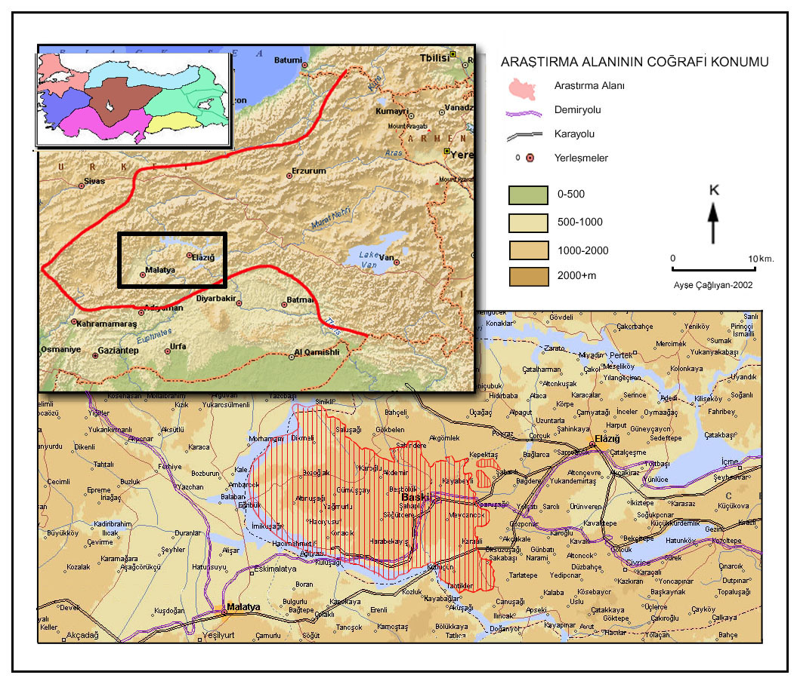

Harita: 1. Araştırma Alanının Coğrafi Konumu

Malatya Ovası ile Uluova arasında bir eşik sahasına karşılık gelen araştırma alanımızın yeryüzü şekilleri genellikle D-B uzanışlı durumdadır. İlçenin kuzeydoğusunda Hasandağı, doğusunda Bulutlu dağları, kuzeyinde Piran dağları, güneydoğusunda Karga dağı, batısında ise Muşar dağı önemli dağlarını oluşturur. Dağlık, plato ve ova alanlarından oluşan alanımızın suları, çaylar tarafından (Fırat Nehrine) Karakaya Baraj Gölü boşaltılmaktadır. Dolayısıyla alanımız, Karakaya Baraj Gölü’nün su toplama havzası içerisinde yer alır.
1926 yılında ilçe statüsüne kavuşmuş olan Baskil İlçesi’nin bugünkü idari sınırlarını esas alan çalışma alanının, beşeri açıdan en önemli özelliği çok fazla mahalle yerleşmelerine sahip olmasıdır. Suya ve ekonomik geçim kaynağı olan tarım alanlarına bağlı olarak gelişen bir çok mahalle ve köyler asıl yerleşme tipini oluşturmaktadır. Kırsal yerleşmelerin çok fazla görüldüğü alanımızda ayrıca, Cumhuriyet Dönemi’nin ilk yıllarında demiryollarına verilen önem nedeniyle kurulmuş olan istasyona bağlı olarak bugünkü Baskil kasabası kurulmuş ve gelişmiştir.
Yerleşmenin yer seçiminde ve yerleşmeyi oluşturan konutların şekillenmesinde birçok doğal çevre koşulları ile ekonomik faaliyetler ve kültürel olayların etkileri söz konusudur. Doğal faaliyetlerle, beşeri ve ekonomik faaliyetlerin karışımından meydana gelen şekiller, sadece bölgeler arasında birtakım farklılıkların meydana gelmesini değil, hatta aynı bölge içinde yaşayan insanların ekonomik faaliyetlerine göre de yerleşmeler ve meskenleri şekil ve fonksiyon bakımından bir takım farklılıklar gösterir (Tunçdilek, 1967, s. 29). İnsanın hayat tarzına göre farklı yerleşme tipleri ortaya çıkmıştır.
Yerleşmelerin ortaya çıkışlarında insanların sosyal ve ekonomik bakımdan gelişmeleri ve coğrafi çevreyi az da olsa kontrol altına almaları da etkili olmuştur. Ancak insanların coğrafi mekana tam anlamıyla hakim olamamaları yüzünden, sonuçta yerleşmeler doğal çevreye bağlı olarak oluşmuş ve gelişmişlerdir. Baskil İlçesi’nde tarih boyunca ortaya çıkan yerleşim birimlerinde doğal çevre faktörlerinin etkisi belirgin durumdadır. Araştırma alanımızdaki yerleşmelerin yer seçiminde kuruluş ve gelişmelerinde ve dağılışlarında coğrafi olayların etkisi bulunmaktadır. Topoğrafya, su kaynakları ve tarım alanları yerleşmeler üzerinde etkili olmuş ve çok mahalleden oluşan köylerin oluşmasını sağlamıştır. Dağınık yerleşmeler görüldüğü gibi tek yerleşmelerden meydana gelen köyler ve kasaba özelliği gösteren Baskil, araştırma alanımızdaki yerleşme birimlerini oluşturmaktadır.
Baskil İlçesi’nin coğrafi konumunun yerleşme açısından avantajlı olması nedeni ile Doğu Anadolu Bölgesi’nde yerleşilmeye ilk açılmış alanlardan birine karşılık gelmektedir. Baskil ve yakın çevresinin Malatya-Diyarbakır-Mezopotamya ve Murat-Karasu-Van Gölü tabii yolları arasında (Gürsoy, 1975, s. 28-29) doğal ulaşım ve ekonomik mübadele yolu üzerinde bulunması buradaki yerleşmelerin birçok kültürü yaşamasına neden olmuştur. Elazığ ve dolayısı ile Baskil İlçesi’nin güney sınırını oluşturan Fırat nehri çevresindeki yerleşmeler, Mezopotamya’dan başlayarak daima yayılan yerleşmelerin etki sahasında bulunmaktadır. Tabi bu duruma etki eden önemli bir sebep Mezopotamya ile araştırma sahasını ortak yönünü oluşturan Fırat Nehri’dir (Akdemir, 1996, s. 52). Neolitik dönemde Anadolu sakinleri ekip biçmeye elverişli buldukları su kenarlarında köyler kurdukları için, bugün Karakaya Baraj Gölü altında kalmış olan Fırat nehri çevresi de bu özelliğe uymasından dolayı tercih edilen ve yerleşilen bir alan olmuştur.

YERLEŞMELERİN TARİHİ GELİŞİMİ
Çeşitli kültür ve medeniyetlere beşiklik eden, birçok beylik, devlet, krallık ve imparatorlukların kurulmasına sahne olan Anadolu’da yerleşmelerin tarihi, araştırmalara göre günümüzden 11000-12000 yıl öncesine dayanmaktadır. Dünyanın en eski kültürel bölgelerinden birini oluşturan Anadolu’nun coğrafi konumu bu olayda birinci derecede etkili olmuştur. Türkiye’nin, üç kıtanın birbirine en fazla yaklaştığı bir yerde “köprübaşı” konumunda olması, iklim şartlarının çeşitli ve uygun olması yani olumlu faktörlerin bulunması yeryüzü şekilleri ile Anadolu’nun yerleşme için potansiyel olmasını sağlamıştır. Dolayısıyla Anadolu, Paleolitik dönemin başından itibaren insanların yaşaması ve barınması için dünyanın en elverişli ülkesi haline gelmiştir (Tunçdilek, 1986, s. 9-10). Paleolitik’te yerleşmeler daha mağara sisteminin yaygın olduğu Toroslar çevresinde gelişmiştir. Ayrıca toplayıcılık ve avcılıkla geçinen insan için Toroslar önemli bir ortam oluşturmaktaydı (Ör. Antalya; Karain, Beldibi mağaraları gibi). Anadolu, Mezolitik dönemde de Paleolitik dönem özelliği göstermiştir. Ancak doğal çevre özelliklerindeki belirgin değişmeler, bölgelerdeki Paleolitik kültürleri etkilemiştir. Üst Paleolitik Çağ’ın etkileri bu dönemde de meskenler (mağara, ağaç kovuğu v.s) üzerinde de etkili olmuştur. Bununla beraber Paleolitik devrin besin toplayıcılığı devam ederken, yerkürenin artık glasial dönemden çıkması ve havanın ısınması ile birlikte, daha ince postlu yaban hayvanlarının avlanması, yerleşme alanının gelişmesine neden olmuştur. İnsanlar bu dönemde “mikrolit” denilen daha keskin aletleri kullanmaya başlamışlardır (Sevin, 1994, s. 11).
Neolitik dönem veya cilalı taş devri olarak bilinen dönemde günümüz yerleşmelerinin ilk temelleri atılmıştır. M.Ö. 6300’den başlayıp 5600 yıllarına kadar süren bu dönem de yerleşik düzenini yeni ekonomisi olan, tarla kültürleri ve hayvancılık ön plana geçmiştir. Ağaçtan ve daha sonra kilden yapılan çanak çömlekler yapılmaya başlanan bu dönemde bitki liflerinden dokunan kumaşlar kullanılmaya başlanmıştır. Bu dönemin sonunda ticaretin temelleri atılmış ve madencilik ortaya çıkmıştır (Tunçdilek, 1986, s. 11-12). Neolitik dönemin ilk izlerine Güneybatı Asya ‘da Fırat ve Dicle nehirleri arasında kalan sahada rastlanır. O günkü ortam şartları çerçevesinde, Mezopotamya ‘da hayat bulan ve buradan kuzey-güney yönlü bir gelişme göstererek Malatya-Diyarbakır-Mezopotamya ve Murat–Karasu-Van Gölü tabii yolları arasında doğal bir ulaşım ve ekonomik mübadele alanı halinde olmasından dolayı meydana gelen kültürel etkileşim sonucunda Neolitik kültürler Anadolu’da, önce Güneydoğu Anadolu ve Doğu Anadolu Bölgelerine, daha sonra da batıya doğru gelişmiştir (Sevin, 1994, s. 13).
Anadolu’nun pek çok yerinde olduğu gibi Elazığ-Malatya çevresinde ve dolayısıyla Baskil İlçesi ve çevresinde de yerleşme faaliyetleri oldukça eskiye dayanmaktadır. Araştırma alanımızda Neolitik dönemle birlikte yaşanan bu evrimden etkilenmiş ve Anadolu’nun ilk Neolitik yerleşmelerinden bazıları bu çevrede kurulmuştur. Keban ve Karakaya barajlarının inşası sırasında yapılan arkeolojik kazılar sonucunda, yöremizin tarihi ile ilgili bilgiler elde edilmiştir.
Alanımız ve çevresi tarihin ilk kültür medeniyet merkezlerinden biri olan Mezopotamya ile Anadolu’yu birbirine bağlayan en önemli tabii yollar üzerinde bulunmaktadır. Ayrıca Orta Asya’dan Anadolu’ya olan göçlerde de önemli bir geçit üzerinde alanımız yer almaktadır. Bu dönemde, bir yandan Mezopotamya’da yine aynı tarihlere uzanan ziraat izlerinin görülmesi (Tanoğlu, 1968, s. 41-65), alanımızın da her iki bölgeyi birleştiren yollar üzerinde yer alması, Neolitik başlangıç tarihinin de Anadolu ve Mezopotamya için kabul edilen tarihlere dayanmasını gerektirmektedir.
Gerçekten de Karakaya Baraj Gölü altında kalan alanlarda yapılmış olan kazılar (ki bunlar alanımızın güneyinde yer alan Elazığ ve Malatya illerine ait köylerde yapılmışlardır), sonucunda alanımızın Kalkolitik Çağa kadar tarihlendiği ortaya çıkmıştır (Baskil’e bağlı İmikuşağı, Tabanbükü, Habibuşağı, Kaleköy ile Malatya’ya bağlı Değirmentepe, Pirot, Köşkerbaba, Şemsiyetepe, İmamoğlu höyüklerinin yani Fırat’ın karşı kıyısında kalan alanların kazı sonuçları bize aydınlatıcı bilgiler vermektedir) (Harita:2). Karakaya Baraj Gölü altında kalan ve Malatya il sınırları içinde olan Caferhöyük’de (Kuşsarayı köyü karşısı) Neolitik döneme ait bulgular saptanmıştır. Ancak Neolitik döneme ait bulgular, Elazığ yani Baskil ilçesi sınırlarında yer alan höyüklerde görülmemektedir. M.Ö. 7. bin başlarında yoğun yapılı, biri birine yakın bitişik evli olan Caferhöyük’teki Neolitik bulgular Çayönü’nden farklılık arz eder. Orak ve öğütme taşlarının çok sayıda bu höyükte bulunması tarımın yapıldığının işaretidir. Daha önce orta Fırat’ta M.Ö.8 bin yıllara tarihlenen Suriye’deki Muratbey köyünde taşlı-çukur ocakların, orijinalinin güneyden geldiğini gösterir. Bu ise, bu zamandan beri bu iki bölge arasında sıkı bir irtibatın olduğunun ifadesidir (Cauvin, 1983, s. 60-72). Neolitik dönemde Anadolu sakinleri ekip biçmeye elverişli buldukları su kenarlarında köyler kurdukları için, Fırat nehri çevresi de bu özelliğe uymasından dolayı tercih edilen ve yerleşilen bir alan olmuştur.
Madenlerin en fazla da bakırın araç-gereç yapımında kullanıldığı Kalkolitik dönem araştırma alanımızın sınırları içinde ve çevresinde görülmektedir. Taş, kemik, pişmiş toprak ve benzerlerinin kullanıldığı bu dönemde Neolitik Çağa göre pek değişiklik olmamışsa da bazı gelişmeler olmuştur. Tarım ilerlemiş araçlar gelişmiş, dokumacılık başlamış ve çanak çömlek yapımı da gelişmiştir. Kalkolitik Dönem buluntuları İmikuşağı (Sevin, 1995) Şemsiyetepe (Darga, 1980) höyüklerinde görülmektedir. Bu devrin tipik siyah boyalı çanak-çömlek örneklerini her iki höyükte de görmekteyiz. Fırat’ın batı kıyısında yani Malatya ili sınırları içinde yer alan Değirmentepe, Arslantepe ve İmamoğlu’nda da (Uzunoğlu, 1984, s. 240-241) Kalkolitik Çağın izlerini görebilmekteyiz. Bu dönemde bakırın ergitilerek kullanılması maden işletme tekniğinin ilerlemiş olduğunun ifadesidir. Bakır curuflarının fazlalığı ve ergitme fırınının varlığı o dönemde Değirmentepe’nin bizzat ergitme merkezi olarak kullanıldığını kanıtlamaktadır (Belli, 1988, s. 334). Ayrıca orman kenarında yaşayan kızıl geyik gibi hayvan türlerine ait kemiklerin bulunması, o zamanki doğal çevrenin ağaçlı, ormanlıklarla kaplı bir alan olduğu sonucunu ortaya koymaktadır.
İlk Tunç Çağı yerleşmeleri içinde Şemsiyetepe (Bilaluşağı köyü) höyüğü dikkat çekicidir. Bu çağ Şemsiyetepe’de çok iyi temsil edilmiştir (Darga, 1982, s. 58). Bu dönemde bölge çok yoğun şekilde iskan edilmeye başlanmış bölgede mevcut olan eski yerleşim yerlerinde bu döneme ait buluntular bulunduğu gibi, bazı yerleşmelerde de ilk iskan bu dönemden itibaren başlamaktadır. Kara-Kirbet-Kerak tipindeki çanak-çömleklerle temsil edilen bu dönem buluntuları Şemsiyetepe dışında Habibuşağı, İmikuşağı, Aslantepe, Köşkerbaba (Bilgi, 1982), İmamoğlu (Uzunoğlu, 1986), Değirmentepe höyüklerinde ve Elazığ Altınova’da yer alan Korucutepe, Norşuntepe, Yeniköy ile Tepecik höyüklerinde de görülmektedir.

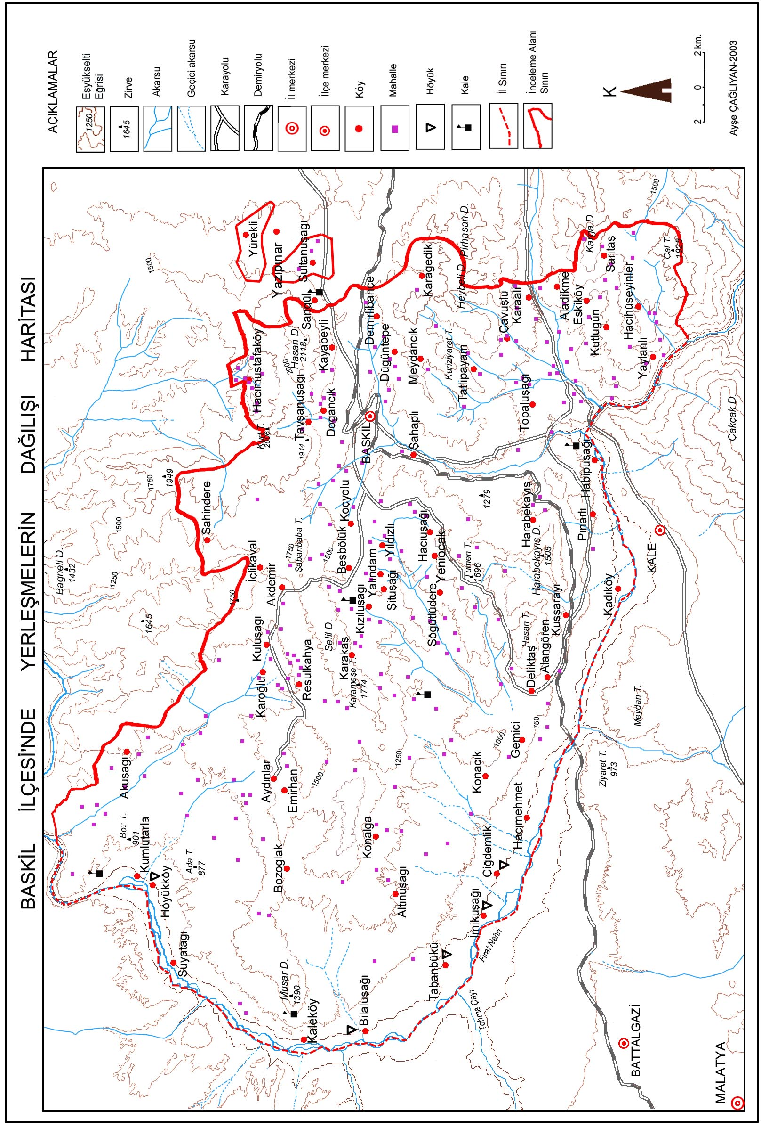
Harita: 2. Baskil İlçesi’nde Yerleşmelerin Dağılışı (Karakaya Baraj Gölü’nden Önce – 1986).

M.Ö. 2. bin yıllarının başlarından itibaren Orta ve Son Tunç Çağının izlerini de alanımızda görmekteyiz. Yöremizde yapılan kazılarda Hitit Devlet ve İmparatorluk dönemlerine ait keramik ve konut örnekleri burada da Hititlerin etkili olduklarını göstermektedir. İmikuşağı ve Şemsiyetepe höyüklerinde görülen dikkat çekici bir özellik ise, kullanılan mutfak kaplarında ve vazolarda Alacahöyük ve Boğazköy’deki gibi markaların görülmesidir (Sevin, 1994). Bilindiği gibi yazının ortaya çıkışı tarihi çağların başlangıcı sayılır. Doğu Anadolu’nun tarihi çağları Asur Ticaret kolonileri (M.Ö. 1950-1750) devrine rastlar. Bu dönemde o zamana kadar küçük beylikler halinde yaşayan toplulukların bu çağ ile beraber bir merkez etrafında birleştikleri ve birtakım devlet sistemleri altında yönetildikleri görülmektedir. Her alanda örgütlenmiş, aynı soydan kralları, düzenli ordusu, yasaları ve sanatı ile bugünkü anlamda devlet olan Hititler ise, bu devlet sistemlerinin en güzel örneklerini vermişlerdir. M.Ö.19. yüzyılda büyük bir imparatorluğun kurucuları olarak ortaya çıkan Hititler, siyaset ve askerlik tarihinde Anadolu’nun büyük bir kısmına hakim olmuşlar ve İlkçağ medeniyetine ait zamanımıza kadar gelen eserler ortaya koymuşlardır. Tunç devirlerinde de bakırın yanında tunç, kurşun ve kalaydan başka altın gümüş ve elektron gibi çeşitli madenlerde bol miktarda kullanılmıştır (Memiş, 1989, s.12). Bu devirde küçük beylikler halinde yaşayan Hurri boylarının merkezi Habur vadisinde olmak üzere bir siyasi birlik altında toplandığını görmekteyiz. İşte Hurriler ile Hititler devletinin sınır sahalarında bulunan Harput ve çevresi, dolayısıyla araştırma alanımız, zaman zaman bu devletlerin mücadelelerine sahne olmuş ve sonuçta Hurrilerin zayıfladıkları bir sırada Hititlerin hakimiyetine geçmiştir. Hititlere ait bazı buluntular bölgeye hakim olduklarını göstermektedir. Tarım aletlerindeki gözle görülür değişiklikler şehirlerin etrafını çeviren surların kalkması ve şehirlerin gelişme göstermeleri buraya hakim olan Hititlerin özellikle siyasal hayatta ve bunun sonucu olarak da diğer alanlar da başarı gösterdiklerinin göstergesidir.
M.Ö. 1. yıllarda aşağı Fırat havzasında yaşanmaya başlanan Demir Çağı, daha geniş alanlarda yerleşmelere sahne olmuştur. Asur işi açık renkli kaplar, bakır-tunç alaşımı bilezikler, ok uçları, keskiler, demirden bıçak sapları, kemikten yapılan ev eşyaları ve çanak çömlekler tipik kalıntıları olan bu döneme alanımızda Kaleköy, Şemsiyetepe, İmikuşağı, Habibuşağı höyük ve kalelerinde rastlıyoruz (Bakır-Çilingiroğlu, 1980, s. 65-67).
Anadolu’nun asıl yerlileri olan Hurriler daha sonra Mitannilerin egemenliğine girmişlerdir. Hurri-Mittani medeniyetinin yıkılmasından sonra Harput ve çevresi Hititlerle Asurlular arasındaki mücadelelere sahne olmuştur (Ardıçoğlu, 1964, s. 6). Mezopotamya çevresinde hüküm süren Asurlular ile Orta Anadolu’da büyük beylik kuran Hititliler ticaretin gelişmesine bağlı olarak önemli ticaret yollarını ellerinde bulundurmak istemişlerdir. Özellikle doğal bir yol olan ve Akdeniz ticareti ile Anadolu ticaretini Basra körfezine bağlayan Fırat kervan yolunu ellerinde tutma çabaları (Bilgiç, 1955), devamlı karşılıklı savaşmalarına yol açmıştır (Memiş, 1989, s. 40-41). Uzun yıllar devam eden bu mücadeleden sonra Van bölgesinde ortaya çıkan Urartular M.Ö. 804 yıllarında bölgeyi işgal etmişlerdir ve batıya doğru ilerleyerek Malatya’ya kadar gelmişlerdir. M.Ö. 12. yüzyılda Asur krallığına bağlı bir bölge durumunda iken, M.Ö. 800 yıllarında Urartuların ellerine geçmiştir. Fırat’ın batısındaki Köşkerbaba ve doğusundaki alanımız içinde yer alan Habibuşağı kalesi ile İzolu kitabesi bu konuda bilgi vermektedir. Şu an baraj gölü altında kalan Habibuşağı kalesi ile İzolu kitabesi bu konuda bilgi vermektedir. Baraj gölü altında kalan Habibuşağı köyü yakınındaki İzolu kitabesinde (M.Ö. 760-730) Urartu Kralı II.Sardur’un Tanrı Haldi’den aldığı güçle kazandığı zafer anlatılmaktadır. Daha önce kimsenin geçemediği Fırat’ın tanrıların yardımıyla geçip Melitea ülkesini mağlup söylemektedir. 14 kale ve 70 kenti bir günde ele geçirip yerle bir edip, yakmış olmakta övünen II. Sardur, 50 savaş arabasını ganimet aldığını, Hilaruada (Melitea Kralı)’nın kendi ayakları önüne atılıp aman dilediğini, kendisinin de bağışlayıcı davranıp altın, gümüş ve birçok değerli eşyayı Urartuya getirdiğini anlatmaktadır. Yazıtta ayrıca 9 kaleyi, Huzani (Hozat) Yaurahi, Tumeshki (Habibuşağı), Wasin, Maniavi ve Aarushki ile birlikte ülkesine kattığını belirten bu yazıt son bölümünde “Kim bu yazıyı tahrip eder, gizler veya başkasını bu şeyleri yapmaya kışkırtır, Haldi, Teisheba, Shiwni ve tanrılar hem onu hem de ailesini kahredecekler, ona sığınak vermeyeceklerdir. Ne göksel ne insanoğlu onu (yazıtı) hiçbir yere götürmeyeceklerdir” demektedir (Serdaroğlu, 1977, s. 29).
Urartuların bölgeye gelmesiyle birlikte kültür değişiklikleri olmuş ve Orta Demir Çağı’nda, merkezi bölgeden tanıdığımız, düzgün ve sağlam taş işçilikli kaya platformlarına ve basamaklı tünellere sahip kaleler yapmaya başlamışlardır. Bu dönemde alanımız ve çevresi inşa faaliyetlerine sahne olmuş ve hemen her coğrafi birim kale ve diğer tesislerle bir ağ gibi örülmüştür (Köroğlu, 1996, s. 12). Bölgedeki eyalet merkezleri Harput ve Palu’dur. Bu yerleşme yerlerindeki büyük kalelerden başka araştırma alanımız içinde ve yakınlarında da Urartular kaleler yapmışlardır. Garnizon niteliğindeki bu kaleler, tarım alanlarını, zaman zaman yolları ve eyalet merkezlerini savunan birbiriyle ilişkili askeri birimler olarak inşa edilmişlerdir. Baskil-Elazığ karayolunun kuzeyinde yer alan Haroğlu (Hasandağı güney yamacında) kalesi, Keban ilçesi sınırları içinde olan alanımızın kuzeyinde bulunan Gökbelen köyünün 4 km güneyindeki Köşker mevkisindeki Gökbelen kalesi ve Urartu kalelerine örnek teşkil eder (Sevin, 1998, s. 455). Urartu ülkesinin batı sınırı Fırat nehri ile sınırlandığı için Fırat’ın kavsi boyunca da sınır karakolları inşa edilmiştir. Araştırma alanımız içinde bu karakollar, kuzeyden itibaren Maltepe, Kaleköy ve İzolu (Habibuşağı) garnizonlarıdır (Köroğlu, 1996, s. 24). Straobon’un Tomisa (Strabon, 1993, s. 3), Habibuşağı veya İzolu kalesi Elazığ-Malatya karayolunun kuzeyinde, eski Malatya-Elazığ karayolunun güneyindeki tepede ana kaya üzerinde kurulmuştur. Erken Demir Çağ’a ait örneklerin yer aldığı Kaleköy (Muşar dağı batı yamacında) ve Maltepe (Keban boğazının hemen bittiği yerde) kalesi de yine ana kaya üzerine kurulan bir diğer kaledir (Foto. 1). Urartu Krallığı ayrıca uzun süre Elazığ bölgesini elinde tuttuğu ve vergi topladığı için yol güzergahına da önem vermiştir. Ulaşım açısından uygun olan doğal olukları kullanarak düzenli yol güzergahları yapmışlardır. Bunlardan bir tanesinde alanımızdan geçmektedir. Doğudaki Van bölgesi ile Orta Anadolu arasındaki yol; Harput-Haroğlu-Habibuşağı-Fırat yolu, Malatya’ya bağlanmaktaydı (Köroğlu, 1996, s. 26). Fırat’ın Baskil tarafında kalan kıyılarına Urartuların egemen olmasıyla birlikte İmikuşağı höyüğündeki 6. yapı katı yerleşmesi bir yangınla sona ermiştir (Sevin, 1987,s. 31).
M.Ö. 735 yılında Asurlular, Elazığ çevresindeki Urartu egemenliğine son vermişler ve Van’a kadar ilerlemişlerdir. Bu esnada Fırat kavsinde inşa edilmiş olan kaleler tahrip edilmiş ve Asur egemenliğine girmiştir. Ancak Asur egemenliği uzun sürmemiş ve VIII. yy. sonunda Urartu Krallığı Alzi (Elazığ çevresi)’yi yeniden ele geçirmiştir (Köroğlu, 1996, s. 84-86). İskit ve Med saldırıları sonucu Urartu devletinin yıkılmasıyla yöredeki Urartu egemenliği M.Ö. VIII. yy. sona ermiştir. Medler, 612 yılında İskitler ile beraber Asur imparatorluğunu çökerttikten sonra , batıya yönelmişler ve M.Ö. 590 yıllarında Kızılırmak’a kadar olan yöreyi ellerine geçirmişlerdir. M.Ö. IV yüzyılın 2. yarısında Büyük İskender ve Seleukosların hakimiyetine girmişlerdir (Sevin, 1987, s. 7).

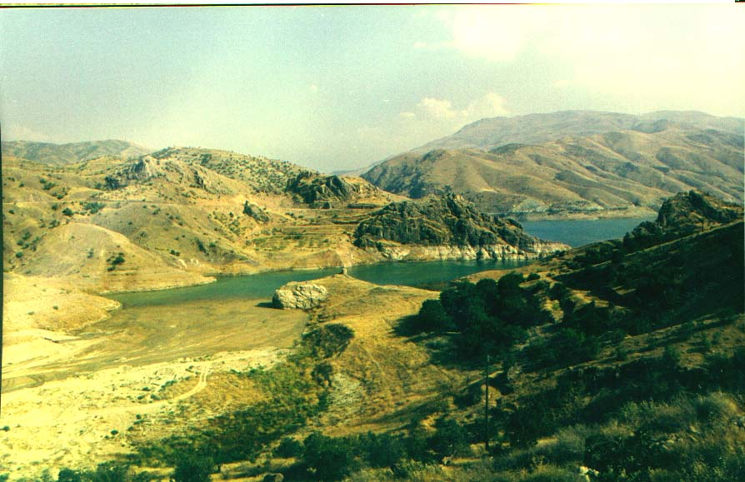
Foto: 1. İlk Çağ’da da kullanılan Tomisa (Habibuşağı) kalesi

Alanımızda Pers hakimiyetinden sonra Roma hakimiyeti başlamıştır. Şemsiyetepe höyüğündeki Roma Çağı kale ve garnizonun temel kalıntıları, ilk Tunç Çağı yerleşmesine oturtulmuştur. Roma Kalesi değişim ve onarımlar geçirmiştir. Bu çağla ilgili kalıntılar yüzeye yakın olduğu için azdır. Yine de yapıların daha modern olduğunu söyleyebiliriz (Darga, 1987, s. 161). Roma İmparatorluğu’nun M.S. 395 yılında ikiye bölünmesinden sonra 395-518 yılları arasında Elazığ ve dolayları Bizanslılarla İranlıların mücadelesine sahne olmuştur. O dönemde dünyanın iki büyük devleti olarak kabul edilen İran ve Bizanslıların Fırat boylarında birbirlerine sınır olmaları, bölgenin yapılan mücadelelerinin sonuçlarına göre bazen İranlıların, bazen de Bizanslıların hakimiyetine geçmesine neden olmuştur. Sürekli el değiştiren bir alan olduğu için kalıcı bir kültür katı oluşamamıştır. Ayrıca Kaleköy’de Bizans yerleşmesine ait kalıntılar, sikkeler ve geç Roma yerleşmelerinin izleri görülmektedir. Orta Çağ yerleşmesinin öncesinde zayıf bir Geç Roma yerleşmesi ve bunun altında VI. ve VIII. yy’lara ait yerleşmelerin izlerine rastlanan bu alanda M.S. 989-1028 yılları arasında hüküm süren Bizans İmparatorlarının dönemlerine ait sikkeler ele geçirilmiştir (Bakır, 1982, s. 165-167).
Dört asırdan fazla bir süre içinde birbirleriyle savaşan İranlılar (Sasaniler) ile Bizanslılar, Arap akınlarına dayanamayıp bu alandan çekilmişler ve araştırma alanımızın da içinde yer aldığı Anadolu’nun büyük kısmını İslamiyet alemine terk etmişlerdir.
Sasanilerden sonra Doğu Anadolu, sırasıyla bir zamanlar Arap Müslümanların ve bunu takiben Türk ırkından gelen Artukoğulları , Selçuklular ve Akkoyunlular idaresi altında kalmıştır (Sunguroğlu, 1958, s. 75-76). Tarihte Anadolu’yu bütünüyle ilk iskan edenler Türkler olmuşlardır. Türkler Anadolu’ya Orta Asya’dan sürekli akınlarla ve göç yolu ile gelmişlerdir. Hoşgörüye dayanan idareleriyle, büyük bir bölümü Hint-Avrupa kökenli olan Anadolu halklarının sevgisini kazanarak 1071’den başlayarak yerlilerle kaynaşan Türkler, 900 yıl içinde büyük uygarlıklar kurmuşlardır (Akurgal, 2000, s. 227).
1085 yılında Çubuk bey Harput, Palu ve Bingöl çevresindeki kaleleri ele geçirmiştir. Çubukbey Türklüğe kazandırdığı Harput müstahkem şehrini merkez seçmiştir. Çubukbey’den sonra gelen halefleri de Harput ve çevresini fethederek Anadolu’yu vatan haline getirmişlerdir. Uzun süren savaşlar sonunda harabeye dönen ve ıssızlaşan Anadolu’nun çeşitli yerlerine gelen Türkler, ya eski harabelerin yanında ya da üzerinde yerleşmişlerdir. Köy kasaba ve şehirlerle birlikte önemli yol güzergahlarını da imar etmişlerdir (Kafalı, 1992, s. 24-25). 1071 yılındaki zaferden önce Türk orduları ya da akıncıları 1065-1066 yıllarında Malatya çevresindeki kaleleri zaptetmişlerdir. Dolayısıyla araştırma alanımız ve Çevresi Harput’tan önce Türkleştirilmiştir denilebilir (Yıldız, 1992, s. 37). Anadolu Türkleri döneminde; Artuklular, Eyyubiler (1185), Selçuklular (1234), Moğollar (1243), İlhanlılar hakimiyetinden sonra Dülkadiroğulları (1363), Akkoyunlular (1465) ve Osmanlı (1514) egemenliğine giren Harput ve çevresi birçok Selçuklu ve Osmanlı uygarlık eserleriyle mamur hale getirilmiştir (Alptekin, 1992, s. 50-51, Ardıçoğlu, 1964).
Orta Çağ döneminde de yöremiz stratejik bir mevkide yer aldığı için önemli yol güzergahlarına sahipti. Dolayısıyla birçok kale ve kervansaray alanımızda önemini korumuş ve günümüze kadar gelmişlerdir. Bölge başlıca iki önemli yola hakim durumdaydı. Bunlardan birisi Malatya arasından gelip Fırat’ı Kömürhan civarında aşardı Hamzit üzerinden Murat nehri boyunca nehrin kaynaklarına doğru uzanan yoldu. Bu yolun en önemli özelliği Harput (Hısn-ı Ziyad) ile Şimşat (Arsamasata) gibi Orta Çağın iki önemli iskan merkezlerini birbirine bağlamasıydı (Aşan, 1994, s. 777). Diğer yol ise “Ergani geçidi” üzerinden güneyi Doğu ve Orta Anadolu’ya bağlayan yoldu. Bu yol üzerinde Hilindir (Çitli) kalesi, Tilenzit (Doğankuş) höyüğü, Tanrıvermiş (Aydıncık) kalesi, Pertek kalesi, gibi yerler tespit edilmiştir (Aşan, 1987, s. 538). Yukarıda belirtilen ilk yol ise, araştırma alanımızdan geçmektedir. Bu bölgedeki engebeli arazi yüzünden, Malatya’dan gelip Fırat’ı aşarak kuzey-kuzeydoğuya yapılacak ulaşıma ancak günümüzde de kullanılan doğal yollar müsaade etmektedir. Araştırma alanımızdaki iki doğal yoldan birincisi Habibuşağı- Kömürhan kalesi-Baskil-Haroğlu kalesi üzerinden Harput’a ulaşmaktaydı. Bir diğer yol ise batıda Çiğdemlik-Arapuşağı (Konacık köyü mah.)-Kızıluşağı-Baskil-Harput güzergahıdır (Sevin, 1987, s. 1-2). Yöresel olarak “Harput Gediği” adı verilen Çiğdemlik-Baskil arasındaki yol üzerindeki Barsık kale (Arapuşağı yakınında) Erken ve Orta Demir Çağı ile Orta Çağ yerleşmesidir. Barsık kaleden sonra Tunç, Demir ve Orta Çağ yerleşmesi olan Kızıluşağı köyü ve Katırhan’a gelinir. Katırhan’dan sonra kuzeydoğuya doğru Baskil-Doğancık (Milliuşağı) ve Haroğlu yerleşmesiyle kalesine ulaşan yol Harput’a yönelir. Bir Urartu kalesi olan Haroğlu kalesi ve höyüğünde yine Erken Demir Çağı ve Orta Çağa ait yerleşme izleri bulunmaktadır.
Bir diğer yol ise bugün Elazığ-Malatya demiryolu ile Kuşsarayı-Baskil karayolunun geçtiği doğal bir yol olan Geli çayı vadisidir. Yine Malatya’dan gelen kervanlar Kömürhan civarında Fırat’ı geçerek Habibuşağı üzerinden vadiyi takip ederek Baskil-Haroğlu ve Harput’a ulaşmaktadırlar. Bu doğal olukların olduğu yerlerdeki arkeolojik buluntuların ışığı altında; bu yolların İlk Tunç Çağı’ndan beri kullanıldığını söyleyebiliriz. Malatya tarafından gelenlerin Fırat nehrini kolay geçebildikleri alanları tercih etmeleri ve doğal yolların alanımızda olmasından dolayı tarihin ilk çağlarından itibaren beri kullanıldığını söyleyebiliriz. Yine 13-14 yy. yapısı olan Karoğlu Hanı (Karoğlu köyünün yaklaşık 1 km kuzeyinde)’nın Osmanlı Dönemi Emirhan, Kömürhan, Kızıluşağı köyü yakınındaki Katarhan’ın varlığı bize bu alanın Orta Çağ’da Selçuklu ve Osmanlı Döneminde de kullanıldığını göstermektedir (Aytaç, 2000, s. 691-692).
Türklerin alana Malazgirt zaferinden sonra girdiklerini ve iyi koşullar oluştuktan sonra yerleşmeye başladıklarını söyleyebiliriz. Ayrıca XIII. yy. da meydana gelen Moğol istilası Türkistan, Harizm, Horasan, İran ve Irak’ta da etkili olmuş ve buradaki insanların Anadolu’ya göç etmesine neden olmuştur. Yeni gelen Türkmen kitleleri Anadolu’nun fethini ve Türkleşmesinin tamamlanmasında önemli rol oynamışlardır. Bugün Karakaya Baraj Gölü altında kalan ve türbelerin kurtarılarak daha yukarıya nakledildiği Tabanbükü (Şeyhhasan) köyünde Türk izleri görülmektedir. Tabanbükü köyünde bulunan mezarlıktaki mezar taşlarının tarihleri ve üzerindeki Türk motifleri bu alanın 14. yy.’dan itibaren Türkleştiğini göstermektedir (Aşan, 1987). Bu köyün, Fırat nehrinin akışını azalttığı ve geçişe müsaade ettiği bir alana yerleşmiş olması, coğrafi etmenlerin etkisine bağlı olarak yerleşmelerin ortaya çıktığını göstermektedir.
Yavuz Sultan Selim tarafından Osmanlı idaresine alınan Harput ve çevresi ve tüm doğu bölgelerinde hukuki, idari ve iktisadi bakımdan bazı ilerlemeler görülmüş ve eski derebeyliklere son verilmişse de İran Şahı İsmail’in Osmanlı topraklarına taarruzu ve bu topraklar halkı üzerinde mezhep ayrılıkları yapması sonucu bölge istikrarlı bir hayata geçememiştir.
Kanuni devrinde ise alanımız Malatya Sancağına bağlı bulunmaktadır. Malatya Tahrir Defteri kayıtlarına göre 26 köy ile 1710 müslim ve 114 gayrimüslim vergi nüfusunun bulunduğu Muşar ve Kömri nahiyelerinden oluşmaktadır (Elibüyük-Yinanç, 1983, s. XIII). 1567’deki Harput Mufassal Defter’ne göre Baskil ilçe merkezi ve Bulutlu ile Hasandağı arasındaki yerleşmeler Harput merkeze bağlı Herseni nahiyesi sınırları içinde yer almaktadır (Elibüyük, 1990, s. 19).
IV. Murat devrinde, Harput ve çevresi askeri hareket noktaları üzerinde bulunduğundan eski önemini yeniden kazanmış ve devlet idaresinin kendini kuvvetle hissettirdiği bir devrede oldukça istikrarlı bir hayata kavuşmuştur. Yöremizin önemli yol güzergahı üzerinde olmasından dolayı hanlar ve kervansaraylara Osmanlı Dönemi’nde de önem verilmiştir. Evliya Çelebi’nin Seyahatnamesi’nde de belirttiği Kömürhan, IV. Murat tarafından 1623-1640 yılları arasında yaptırılmıştır (Aytaç, 1992, s. 161). Kömürhan, adını ise, kömürlerin bu alanda biriktirilmesinden almaktaydı. Bu alanda biriktirilen kömürler, kelekler vasıtasıyla Fırat boyunca sevk edilmiştir (Göyünç, 2001, s. 660).
Osmanlı idaresine girdikten sonra mahalli beylerin idaresine giren Harput 1574-1595 arasındaki III. Murat zamanında Diyarbakır vilayetine bağlı bir Liva merkezi olmuştur. IV: Murat döneminde Diyarbakır’a bağlı sancak, I. Mahmut devrinde (1730-1754) ise Keban Madeni adı altında bir eyalet kuruldu. Dolayısıyla 1775’den sonra alanımız da Harput ile birlikte bu Emanet’e bağlanmıştır. 1845 yılında ise tekrar Harput Eyaleti dahiline alınan Maden Emaneti’nin alanı iyice daralmış ve Harput Eyalet merkezliği yönetiminde, Çarsancak, Palu, Eğin, Ergani, Çermik, Çüngüş ve Ebu Tahir Harput’a bağlı durumdadırlar (Tızlak, 1997). 1846 yılında ise Harput müstakil bir eyalet haline getirilerek idari yönden dört sancak ve otuz kazadan oluşturulmuştur. Bu yeniden idari yapılandırılma ile 1846-1850 yılları arasında Baskil ve çevresi Harput Sancağı’nın Harput Kazası içerisinde yer almaktadır. İlçenin kuzeyinde yer alan birkaç yerleşme ise idari açıdan Maden-i Hümayun Sancağı’nın Maden-i Keban Kazası’na dahil edilmiştir (Aksın, 1999, s. 64-65). 1867 yılından itibaren ise Harput artık merkezi yerleşim olma özelliğini kaybederek Ma’muratü’l-Aziz adı ile ovaya taşınmıştır. 1867 Yılından sonra ise Ma’muratü’l-Aziz Eyaleti yeniden Diyarbakır Eyaletine bağlanarak bir sancak haline getirilmiştir. 1875’de Yapılan yeni idari düzenleme ile Diyarbakır Eyaletinden ayrılarak müstakil mutasarrıflık haline, 1878’de ise tekrar vilayet haline getirilmiştir (Aksın, 1999, s. 67). Dolayısı ile bu idari değişikliklerden Baskil İlçesi de etkilenmiştir. Baskil ilçe teşkilatının ilk kurulduğu Eski Baskil köyü XIX. yy. salnamelerinde Ma’muratü’l-Aziz kazası içerisinde yer almaktadır.
1881 tarihli Mamürat’ül Aziz vilayeti salnamesine göre alanımız Mamürat’ül Aziz vilayetine bağlıdır. Salname Abdulvahab Gazi Hazretleri’nin Kale Karye’sinde bulunduğunu belirterek buranın çok fazla ziyaret edilen bir yer olduğunu belirtmektedir. Ayrıca merkeze 8 saat mesafede Meluluşağı köyün de Şeyh Hasan Baba Türbesinden bahsedilmektedir (Açıkses-Doğanay, 2001, s. 89). Bugün Kaleköy’ün kuzeyindeki ziyaret Muşar dağı üzerinde yer almaktadır ve Urartu’lardan kalan kale kalıntısı üzerinde bu ziyaret bulunmaktadır. Meluluşağı köyü denilen yer ise Baskil’in kuzeyindeki Doğancık köyüdür.
Bu bahsettiğimiz tarihlerden itibaren Cumhuriyet Dönemine kadar herhangi bir kaynağa ulaşılamamaktadır. Cumhuriyetin ilk yıllarında Baskil’in bir köy idari ünitesi olarak Elazığ iline bağlı olduğu bilinmektedir. 1926 yılında ise merkezi Eski Baskil mahallesi olan yerleşmeler ilçe statüsü kazanmıştır.
SONUÇ
Anadolu’nun pek çok yerinde olduğu gibi Elazığ-Malatya çevresinde ve dolayısıyla Baskil İlçesi ve çevresinde de yerleşme faaliyetleri oldukça eskiye dayanmaktadır. Araştırma alanında, Neolitik dönemle birlikte yaşanan bu evrimden etkilenmiş ve Anadolu’nun ilk Neolitik yerleşmelerinden bazıları bu çevrede kurulmuştur. Keban ve Karakaya barajlarının inşası sırasında yapılan arkeolojik kazılar sonucunda, yöremizin tarihi ile ilgili bilgiler elde edilmiştir. Yapılan kazılar sonucunda Fırat Nehri kıyısında ancak ilçe sınırları dışında Neolitik Döneme ait yerleşmelerin varlığının ortaya çıkması alanımızda yerleşme tarihinin çok eski olduğunu göstermektedir. Fırat Nehrinin sol kıyısında yer alan ilçe sınırları dahilinde ise ilk yerleşmeler Kalkolitik Çağ ile başlamıştır. Özellikle Fırat Nehri kıyısında bir çok höyüğün varlığı ilk çağ yerleşmelerinin bu çevrede kurulduğunun göstergesi olmuştur.
Araştırma alanı ve çevresi tarihin ilk kültür medeniyet merkezlerinden biri olan Mezopotamya ile Anadolu’yu birbirine bağlayan en önemli tabii yollar üzerinde bulunmaktadır. Ayrıca Orta Asya’dan Anadolu’ya olan göçlerde de önemli bir geçit üzerinde alanımız yer aldığı için devamlı yerleşilen veya kullanılan bir yer olmuştur. Bu özelliğinden dolayı devamlı olarak kültürler ve uygarlıklar arasında el değiştiren bir alandır. Urartuların bu çevreye hakim olması ile birlikte alanımızdaki yerleşmelerin şekli değişerek kale ve garnizon yerleşmeleri kurulmaya başlanmıştır. Artan ticaret ile birlikte yollara önem verilmiştir. Anadolu’ya farklı dönemlerde hakim olan toplulukların ve devletlerin etkisi altında kalan alanımızda Orta Çağ yerleşme açısından sönük geçmiştir. Ancak Türklerin bu alana girmesi ile birlikte topoğrafya ve suya olan bağımlılıktan dolayı birbirinden uzak küçük yerleşmeler (ki bunların çoğunluğu mezraa yerleşmesidir) meydana gelmiştir. Alanımıza yeni gelen gruplar ya eski yerleşmelere ya da yeni alanlara yerleşerek yoğun bir iskana sahne olmuşlardır. Zamanla mezraa yerleşmeleri daimi oturulan yer haline geldiği için mahalle olmuştur.
Osmanlı Devleti zamanında genellikle Harput Sancağına bağlı olan alanımız, Cumhuriyet kurulduktan sonra yeni bir idari düzenleme ile Elazığ iline bağlı bir ilçe haline getirilmiştir.

KAYNAKÇA

- AÇIKSES, E., DOĞANAY, R., 2001, 1298 (1881M) Tarihli Ma’muret’ül Aziz Vilayet Salnamesi, ELESKAV Yay. No: 16, ELAZIĞ.

- AKDEMİR, İ.O., 1997, “Muratçık Ovasının (Elazığ) yerleşim Tarihi”, Fırat Üniversitesi Sosyal Bilimler Enstitüsü Dergisi C:8, S:1, s: 47-62, ELAZIĞ.

- AKSIN, A., 1999, “Osmanlı Dönemi’nde Harput’un İdari Yapısı”, Dünü ve Bugünüyle Harput Sempozyumu C. I, s: 61-76, ELAZIĞ.

- AKURGAL, E., 2000, Anadolu Uygarlıkları, Net Turistik Yayınları, İSTANBUL.

- ALPTEKİN, Ç., 1992, “Selçuklular Zamanında Harput”, Tarih İçinde Harput Sempozyumu, Fırat Üniversitesi Fırat Havzası Araştırma Merkezi Yayınları No: 12, s: 45-51, ELAZIĞ.

- ARDIÇOĞLU, N., 1964, Harput Tarihi, Harput Turizm Derneği, İSTANBUL.

- AŞAN, M.B., 1987, “Elazığ-Bingöl ve Tunceli İlleri Ortaçağ Yüzey Araştırması, 1987”, VI. Araştırma Sonuçları Toplantısı, s: 529-554, ANKARA.

- AŞAN, M.B., 1987, “Tabanbükü (Şeyhhasan) Köyü Mezarlıkları”, Fırat Havzası Yazma Eserler Sempozyumu, s: 147-169, ELAZIĞ.

- AŞAN, M.B., 1994, “Yukarı Fırat Havzasında Ortaçağ Yüzey Araştırması”, XI. Türk Tarih Kongresi, s: 759-783, ANKARA.

- AYTAÇ, İ., 2000, “Baskil Karoğlu Hanı”, Fırat Üniversitesi İlahiyat Fakültesi Dergisi, S. 5, s: 691-696, ELAZIĞ.

- BAKIR, T., 1982, “Kaleköy Kazı Sonuçları Raporu”, 4. Kazı Sonuçları Toplantısı, s: 165-169, ANKARA.

- BAKIR, T., ÇİLİNGİROĞLU, A., 1980, “Kaleköy Kazı 1979 Sonuçları” 2. Kazı Sonuçları Toplantısı, s: 165-169, ANKARA.

- BELLİ, O., 1988, “Yukarı Fırat Bölgesinin Eski Metalurjik Faaliyetlerinin Araştırılması”, 6. Araştırma Sonuçları Toplantısı, s: 333-341, ANKARA.

- BİLGİ, Ö., 1982, “Köşkerbaba Höyük 1981 Dönemi Kazıları”, 4. Kazı Sonuçları Toplantısı, s: 89-94, ANKARA.

- BİLGİÇ, E., 1955, “M.Ö. İkibin Yılında Mezopotamya-Anadolu Arasındaki Ticari ve İktisadi Münasebetler”, Tebliğler ve Konferanslar, 9. Meslek Haftası, Türkiye Coğrafyası Kur. Yay. No. 2, s: 193-202, İSTANBUL.

- CAUVIN, J., 1983, “Cafer Höyük Kazısı”, 5. Kazı Sonuçları Toplantısı, s: 60-72, İSTANBUL.

- DARGA, M., 1980, “Şemsiyetepe Kazıları” 2. Kazı Sonuçları Toplantısı, s: 27-30, ANKARA.

- DARGA, M., 1982, “Şemsiyetepe Kazıları” 4. Kazı Sonuçları Toplantısı, s: 57-60, ANKARA.

- ELİBÜYÜK, M., 1990, “Türkiye’nin Tarihi Coğrafyası Bakımından Önemli Bir Kaynak, Mufassal Defterler”, AKUTYK, Coğrafya Araştırmaları, C. 1, S. 2, s: 11-42, ANKARA.

- ESİN, U., 1979, İlk Üretimciliğe Geçiş Evresinde Anadolu ve Güneydoğu Avrupa, İ.Ü. Edebiyat Fakültesi Yayınları No: 2507, İSTANBUL.

- GÖYÜNÇ, N., 2001, “Dicle ve Fırat Nehirlerinde Nakliyat” Belleten, C. LXV, S. 243, s: 654-664, ANKARA.

- GÜRSOY, C.R., 1974, “Türkiye’nin Tabii Yolları”, T.C.D., S. 26, s: 24-30, İSTANBUL.

- KAFALI, M., 1992, “Anadolu’nun Fethi ve Türkleşmesi”, Tarih İçinde Harput Sempozyumu, Fırat Üniversitesi Fırat Havzası Araştırma Merkezi Yayınları No: 12, s. 21-31, ELAZIĞ.

- KALAÇ, M., 1956, “Kömürhan Urartu Kitabesi” Belleten, C. XX, S. 79, s: 349-354, ANKARA

- KINAL, F., 1998, Eski Anadolu Tarihi, Türk Tarih Kurumu basımevi. ANKARA.

- KÖROĞLU, K., 1996, Urartu Krallığı Döneminde Elazığ (Alzi) ve Çevresi, Arkeoloji ve Sanat Yayınları, İSTANBUL.

- MEMİŞ, E., 1989, Eski Çağ Türkiye Tarihi (En Eski Devirlerden Pers İstilasına Kadar), Selçuk Üniversitesi Yayınları No: 67, KONYA.

- ÖĞÜN, B., 1983, “Habibuşağı Kazısı”, 5. Kazı Sonuçları Toplantısı, s: 237-238, İSTANBUL.

- RAMSAY, W.M., 1890, Anadolu’nun Tarihi Coğrafyası, (Çev. M. Pektaş), MEB Yay No: 347, İSTANBUL.

- SERDAROĞLU, Ü., 1977, Aşağı Fırat Havzasında Araştırmalar 1975, ODTÜ Aşağı Fırat Projesi Yayınları Seri:I, No:1, ANKARA.

- SEVİN, V., 1987, “Elazığ-Bingöl İlleri Yüzey Araştırması, 1986”, V. Kazı Sonuçları Toplantısı- II, s: 1-41, ANKARA.

- SEVİN, V., 1994, Anadolu Arkeolojisinin ABC’si, Simavi Yayınevi, İSTANBUL.

- STRABON, 1993, Antik Anadolu Coğrafyası (Geogrophika: XII.XIII-XIV), (Çev: Adnan Pekman), Arkeoloji ve Sanat Yayınları, İSTANBUL.

- SUNGUROĞLU, İ., 1958, Harput Yollarında. 1. Cilt, Yeni Matbaa, İSTANBUL.

- TANOĞLU, A., 1968, Ziraat Hayatı, İ.Ü. Coğ. Ens. Yay. No: 8, İSTANBUL.

- TIZLAK, F., 1997, Osmanlı Döneminde Keban-Ergani Yöresinde Madencilik (1775-1850), T.T.K. Basımevi, ANKARA.
- TUNÇDİLEK, N., 1967, Türkiye İskan Coğrafyası–Kır İskanı, İst Üniv., Coğrafya Enst. Yay.No:49. İSTANBUL.

- TUNÇDİLEK, N., 1986, Türkiye’de Yerleşmenin Evrimi, İ.Ü. Yayın no: 3367, Deniz Bil. ve Coğrafya Ens. Yay. No: 4, İSTANBUL.

- UZUNOĞLU, E., 1984, “İmamoğlu Höyüğü 1983 Yılı Çalışmaları”, 6. Kazı Sonuçları Toplantısı, s: 239-247, İZMİR.

- UZUNOĞLU, E., 1986, “İmamoğlu Höyüğü 1985 Yılı Çalışmaları”, 8. Kazı Sonuçları Toplantısı 1, s: 213-230, ANKARA.

- YILDIZ, H.D., 1992, “Anadolu’nun Türkler Tarafından Fethi ve Türk Vatanı Olması”, Tarih İçinde Harput Sempozyumu, Fırat Üniversitesi Fırat Havzası Araştırma Merkezi Yayınları No: 12, s: 33-41, ELAZIĞ

- YİNANÇ, R., ELİBÜYÜK, M., 1983, Kanuni Devri Malatya Tahrir Defteri (1560), Gazi Üniversitesi Yayınları No: 31, ANKARA.

